Inscripción al Registro de donatarias de la Ley 21.440
Fines seleccionados por los cuales La Fundación Arturo López Pérez podría recibir donaciones, bajo la Ley 21.440:

- Salud: ¿Qué es lo que se entiende por salud? Acciones para la promoción de salud y de la investigación para cualquier área de la medicina. También se considerarán las iniciativas orientadas a la prevención de enfermedades y a la rehabilitación de las personas y a la elaboración de programas de prevención y rehabilitación de adicciones de alcohol o drogas.

- MAMOGRAFÍAS
Hace 16 años en FALP acercamos la salud y detección precoz a las mujeres más vulnerables de Chile, recorriendo el país con 7 clínicas móviles llevando detección temprana de cáncer de mama, a través de mamografías gratuitas, a mujeres que no cuentan con la oportunidad de acceder a este examen. Muchas de ellas, pese a superar los 55 años, nunca se han hecho la mamografía.
Resultados 2023:
- 16 años detectando precozmente el cáncer de mama
- +300 mil mamografías realizadas
- 7 Clínicas Móviles recorriendo el país
- 14 de 16 regiones visitadas
- MM$695 Subvención FALP
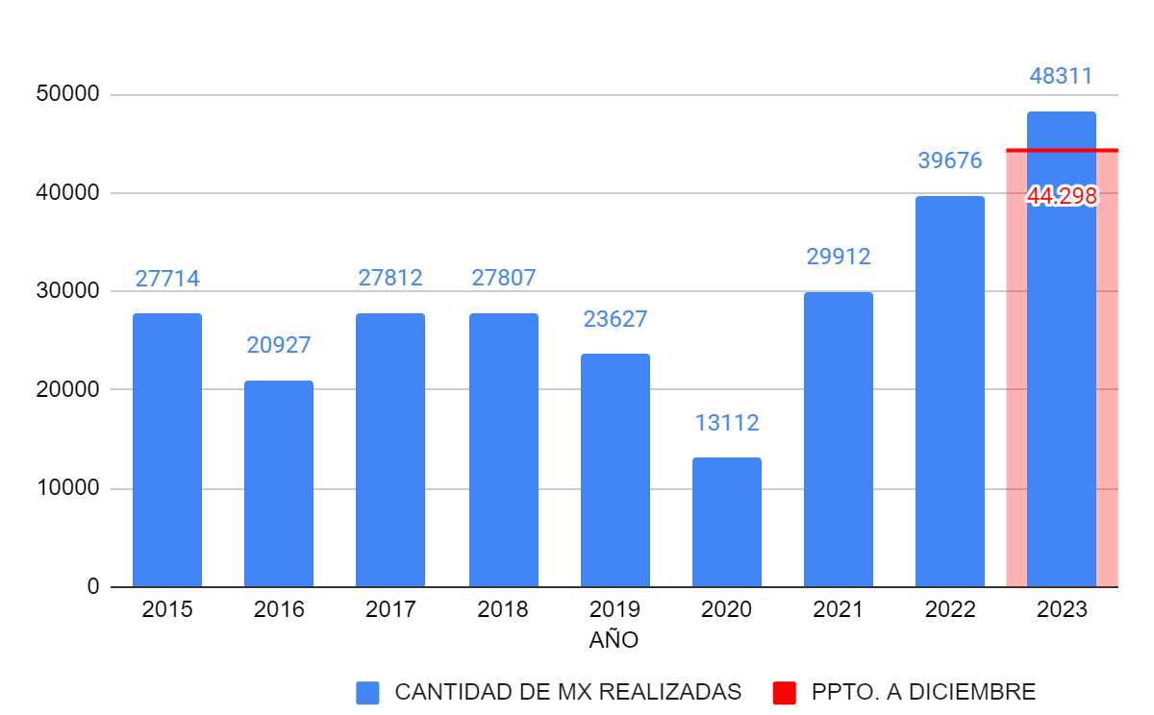
Origen financiamiento mamografías 2023

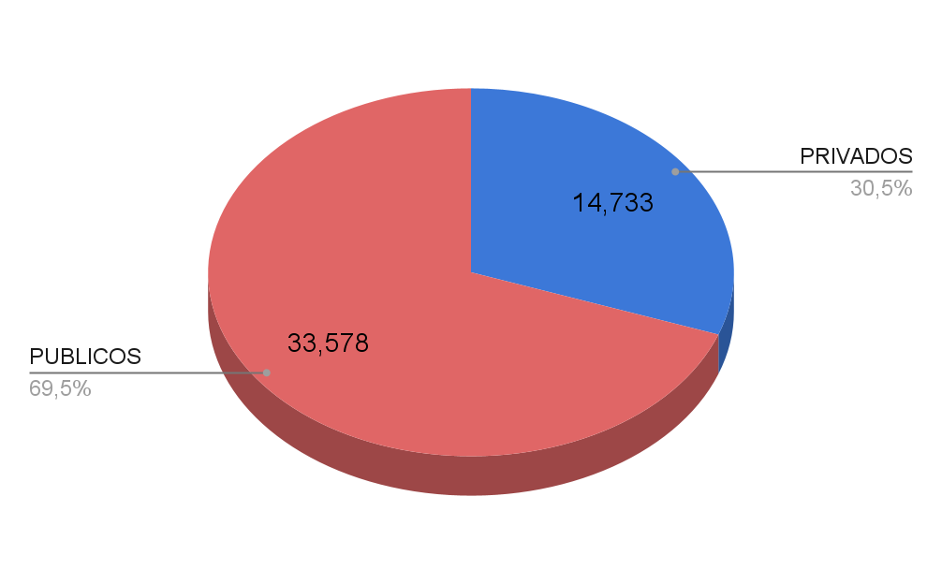
Video Clínicas Móviles proyecto educativo
https://youtu.be/qtZSTwxPv_I

Video beneficiadas clínicas móviles
https://youtu.be/YlhG3_5scuM?feature=shared

- ONCOGUÍA
Es un programa de navegación en salud, en el que orientamos y acompañamos integralmente y en forma gratuita a pacientes, cuidadores y familiares, en cualquier etapa de la enfermedad. El objetivo es ofrecer a la persona con cáncer y su entorno un servicio de navegación en salud que les permita disponer de información relevante para facilitar su trayectoria en la enfermedad en su sistema de salud y acceder a servicios de apoyo socioemocional adecuados para su condición.
Para entregar este servicio está disponible un call center constituido por profesionales certificadas (George Washington Cáncer Center) y con supervisión de escucha telefónica, a través de psicóloga entrenada en navegación. Para sostener la comunicación y control de los llamados tienen a su disposición distintas plataformas de gestión.
El trabajo se desarrolla con pacientes en demanda espontánea a través de la oferta de servicios en las redes sociales de FALP y principalmente la derivación directa desde hospitales públicos que han integrado a Oncoguía como parte de su ruta clínica.
En 2023 se beneficiaron a 913 pacientes y se integraron el Hospital La Florida para las pacientes con cáncer de mama y CRS Cordillera para los pacientes con cáncer colorrectal.

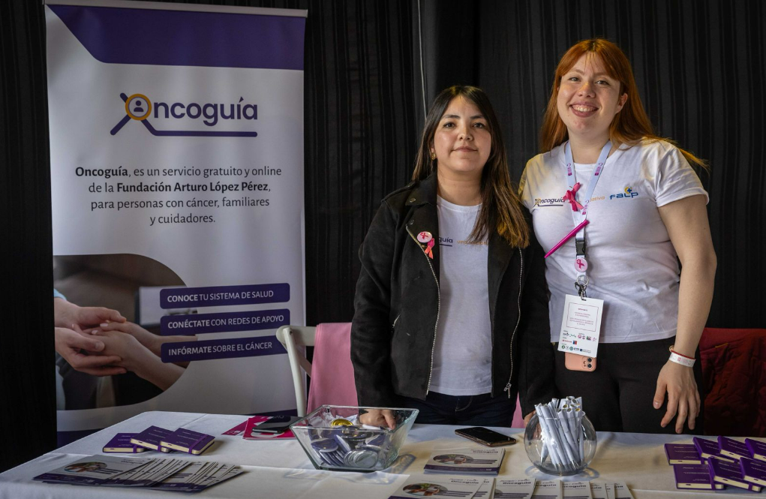
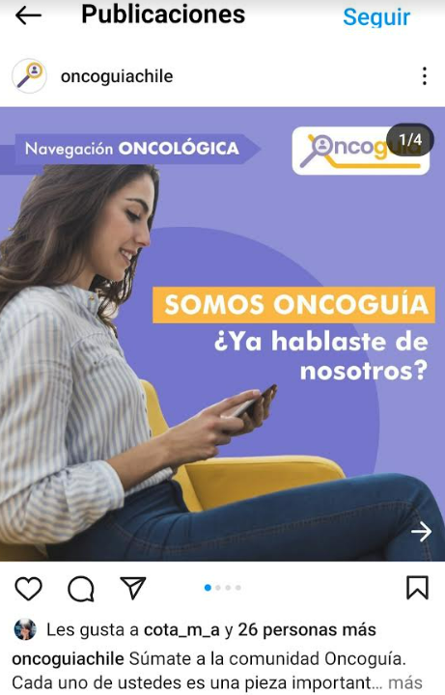

- PROGRAMA DE DETECCION PRECOZ CANCER DE PULMON (PINTANA)
El cáncer de pulmón es la principal causa de muerte por cáncer en Chile y el mundo, impactando fuertemente en costos tanto para pacientes como para el sistema de salud. Además, la mayoría de los diagnósticos, se realizan en forma tardía: 70% de los diagnósticos de cánceres de pulmón de células no pequeñas corresponden al estadío IV. Lo anterior limita la posibilidad de terapias curativas y encarece aún más afrontarlo.
El objetivo de este programa es implementar un protocolo de aplicación local para el screening del cáncer de pulmón a través de la aplicación de un TCBE de tórax en población de alto riesgo que pertenezca a la población beneficiaria de atención primaria en salud de la comuna de La Pintana y que considera seguimiento de los pacientes por 2 años. Se consideró la población de 50 años o más con un IPA mayor a 30.
Para esto, se realizó una alianza con institución ACHS que entregó 300 TAC a personas de alto riesgo donde, FALP coordinó con La Pintana el control y seguimiento de cada paciente para asegurar su correcto flujo.
Por otro lado, FALP realizó capacitaciones a la atención primaria en salud de la Pintana con objetivo de dejar instaurado mayor conocimiento clínico respecto al cáncer de pulmón. En el 2023 se realizaron 104 TAC.

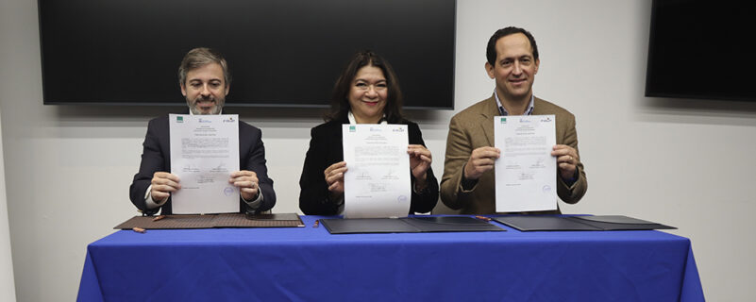
Firma de convenio FALP- ACHS- LA PINTANA

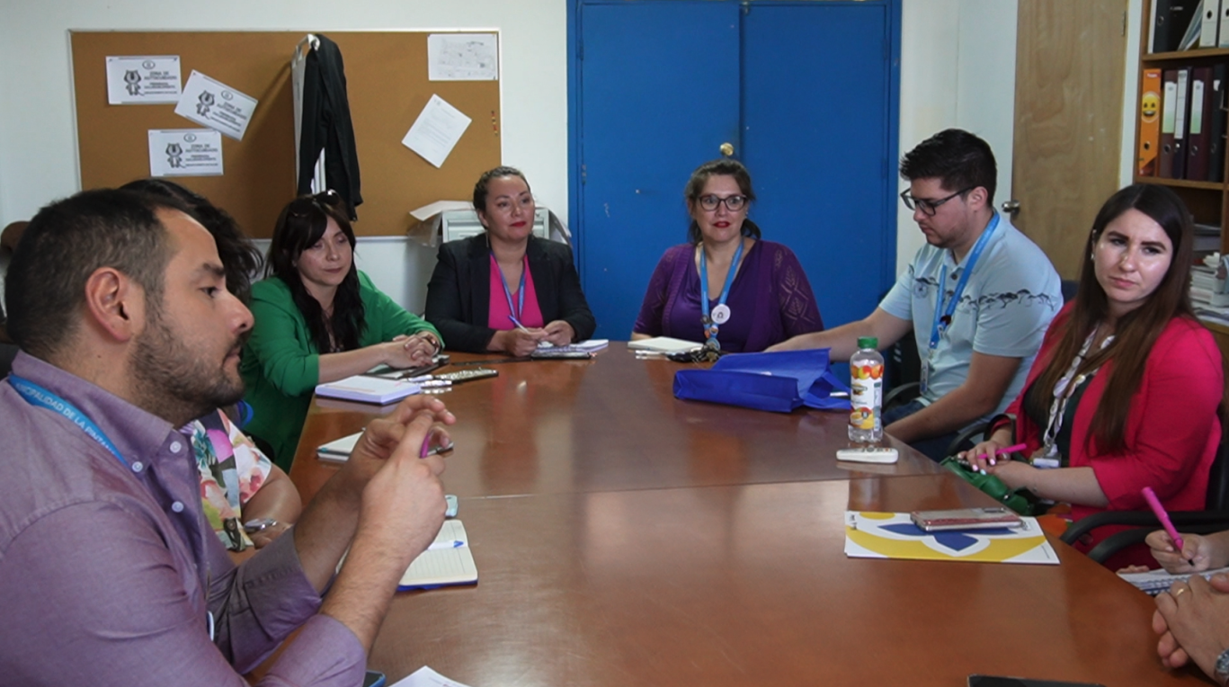
Mesas de trabajo

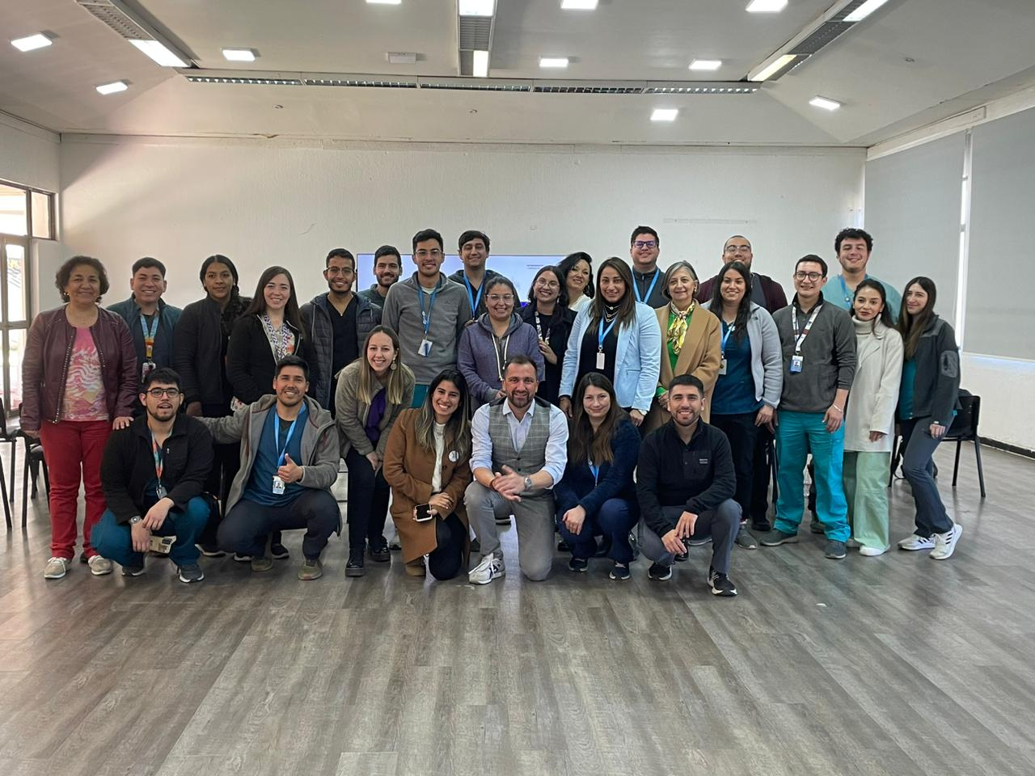

- PROGRAMA “HAZTE UN TIEMPO, COMIENZA POR TI”, JUNTO A GOBIERNO REGIONAL METROPOLITANO
FALP y Gobierno Regional Metropolitano lanzan programa de prevención del cáncer de mama y cáncer cervicouterino en 2023, el que continuará activo durante el 2024. La iniciativa tiene como objetivo, fomentar la realización de mamografías anuales a mujeres a partir de los 40 años e implementar un programa piloto de test del Virus Papiloma Humano a partir de los 30 años. De esta manera contribuimos con la concientización y disminución de la mortalidad de ambas enfermedades.
Este convenio entre FALP y el Gobierno de Santiago suscrito en septiembre de 2022 y con una duración de 1 año, fue oficializado a través de una ceremonia realizada en la Plaza de la Constitución encabezada por el gobernador de la Región Metropolitana, Claudio Orrego y la gerente de Donaciones y Beneficencia de FALP, Soledad Neumann, y contó con la presencia de la ministra de salud, Ximena, Aguilera; la ministra de Sernameg, Antonia Orellana; algunos Consejeros Gobierno Santiago, directores y autoridades de FALP, entre otros.
Ambas instituciones se comprometieron con impulsar este programa transversal e inclusivo que contempla a personas con diferentes realidades sociales y ocupaciones, como madres de familia, cuidadoras, migrantes, feriantes y trabajadoras de casa particular, entre otras.
La iniciativa, pionera en Chile, contempla un diseño territorial con participación ciudadana, articulación con municipios, organizaciones de salud y Centros de Atención Primaria. Además, se complementa con una importante campaña educativa en la RM compuesta de talleres presenciales y digitales en distintas organizaciones sociales, el desarrollo de operativos con las clínicas móviles FALP-GORE en las 52 comunas de Santiago, para la toma de mamografías a mujeres con diferentes condiciones socioeconómicas que tienen sus exámenes pendientes hace más de un año.
Los resultados del programa al 31 de diciembre 2023:
- MM$686 Fondos GS aprobados por CORE
- 52 comunas RM
- 8.892 mamografías realizadas
- Piloto de 1.000 autotest de Virus del papiloma humano (VHP)
- 166 talleres educativos; presenciales, virtuales y webinar
- 4.866 mujeres beneficiadas con talleres

Sitio oficial Gobierno de Santiago de Programa
FALP y GORE lanzan programa de prevención del cáncer de mama y cáncer cervicouterino (hazteuntiempo.cl)
https://www.hazteuntiempo.cl/post/falp-y-gore-lanzan-programa-de-prevenci%C3%B3n-del-c%C3%A1ncer
Instagram oficial del programa
https://www.instagram.com/hazteuntiempo.cl?igsh=d2l1Mmx0OTZzNXRv
CAMPAÑAS DE EDUCACIÓN Y PREVENCIÓN
Con el objetivo de difundir conocimiento sobre la prevención y concienciación respecto a los tipos de cáncer más comunes entre el mayor número posible de individuos, FALP crea 5 campañas de comunicación, acompañadas de sus respectivos diseños gráficos y vídeos innovadores, para ser compartidos en diversos medios de comunicación. El propósito es extender este mensaje con el respaldo de varias marcas que, generosamente, proporcionan espacios para su difusión sin costo alguno, mientras que simultáneamente se realizan gestiones para la difusión en los distintos canales de prensa a nivel nacional.

- CAMPAÑA DE CÁNCER DE PIEL, Protégete de lo que no ves.
Enero 2023
Se realizaron 39 alianzas: Otorgando espacio para el spot de campaña en 70 cines y 500 pantallas a nivel nacional, 6 gigantografías en estaciones de metro (Parque Bustamante, Ecuador, Estación Central, Mirador, Neptuno y Franklin), Gran Digital en todas las líneas del metro y spot en todas las pantallas de andenes, difusión en 400 buses del Transantiago (recorriendo 23 comunas).
Alcance promedio en RRSS 2.243.643 personas.
En gestión de prensa: 100 publicaciones editoriales. (6 apariciones en TV, 6 entrevistas en radios, 18 notas en diarios, 70 publicaciones online).

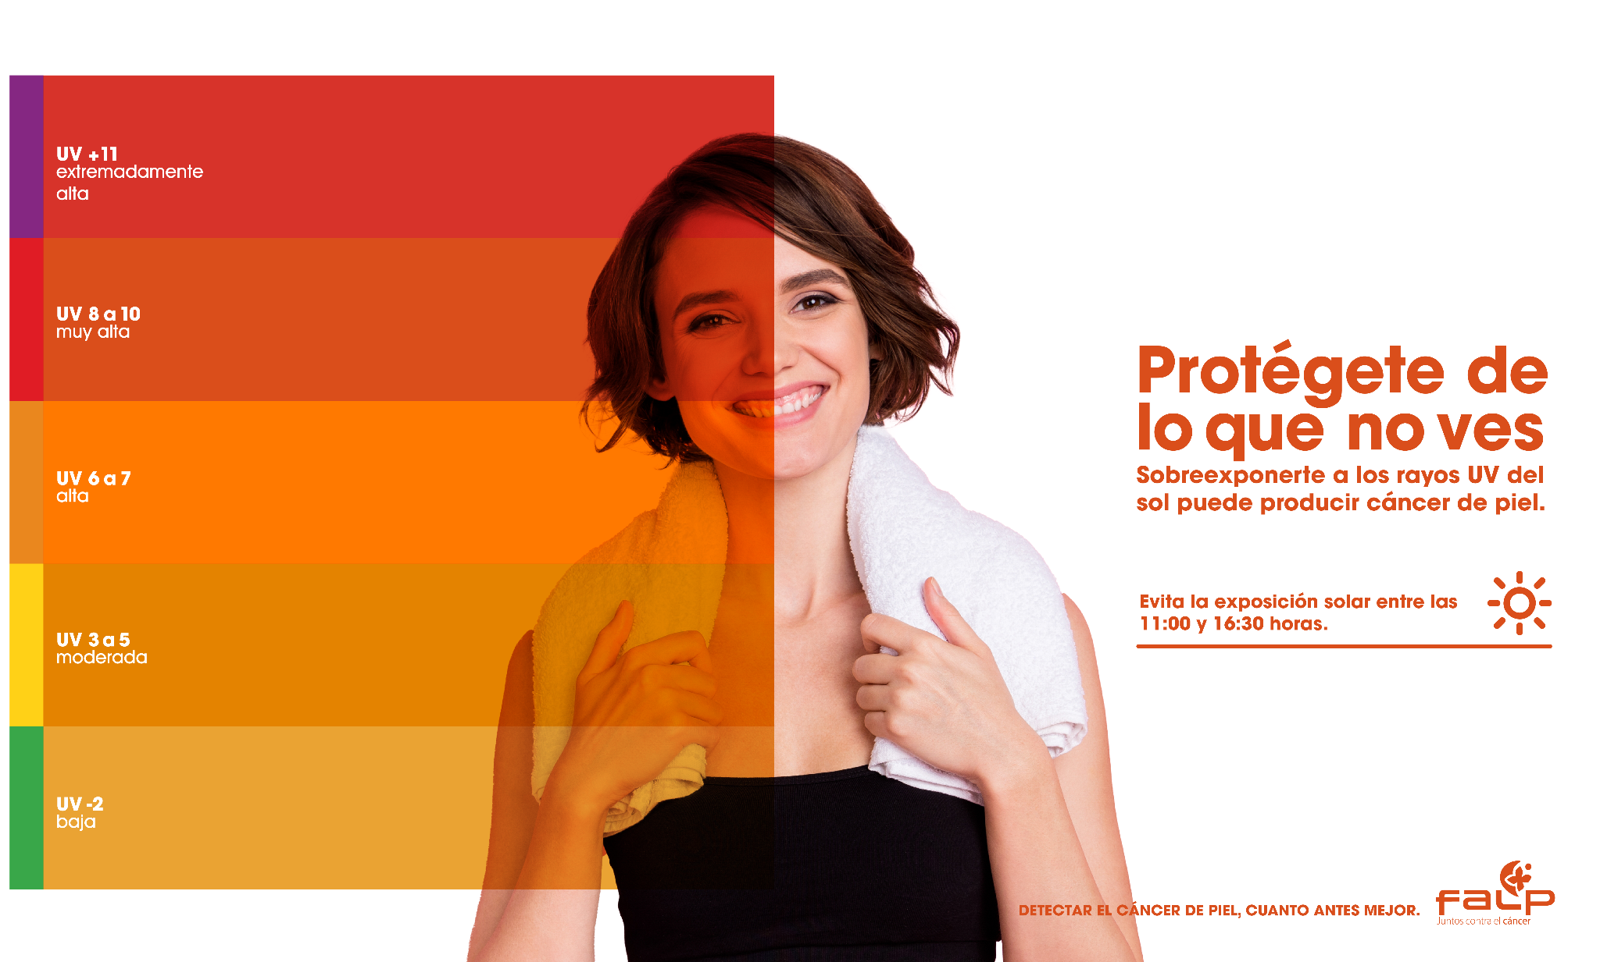
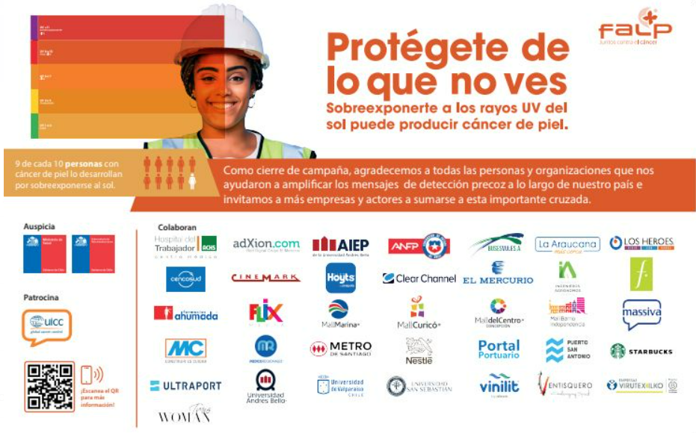

- CAMPAÑA DE CÁNCER COLORRECTAL, mantén tu camino Libre
Marzo 2023
Primera campaña de esta patología. Se realiza a través de RRSS FALP y gestión de prensa.
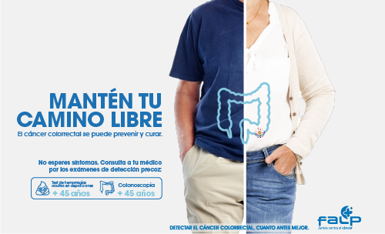

- CAMPAÑA DE CÁNCER DE MAMA, da un respiro a tus pulmones
Octubre 2023
Se realizaron 52 alianzas: 51 organizaciones realizaron difusión en RRSS, email clientes, plataformas de intranet, Starbucks viste de rosa a sus partners y 141 tiendas con la Campaña de Cáncer de Mama, difusión en 400 buses del Transantiago (recorriendo 23 comunas), banners en 7 sitios web con un total de 1.000.000 de impresiones(Emol, Soy Chile, Amarillas, Autolocal, Pabellón de la Construcción, Dato Aviso y Mercantil).
Alcance promedio en RRSS 2,34 MM personas.
En gestión de prensa: 109 notas editoriales en distintos tipos de
Soportes a lo largo del país. (8 en TV, 10 entrevistas en radios, 19 notas en diarios, 72 publicaciones online).

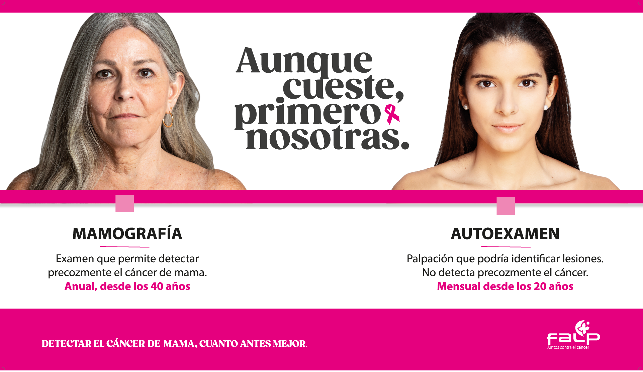
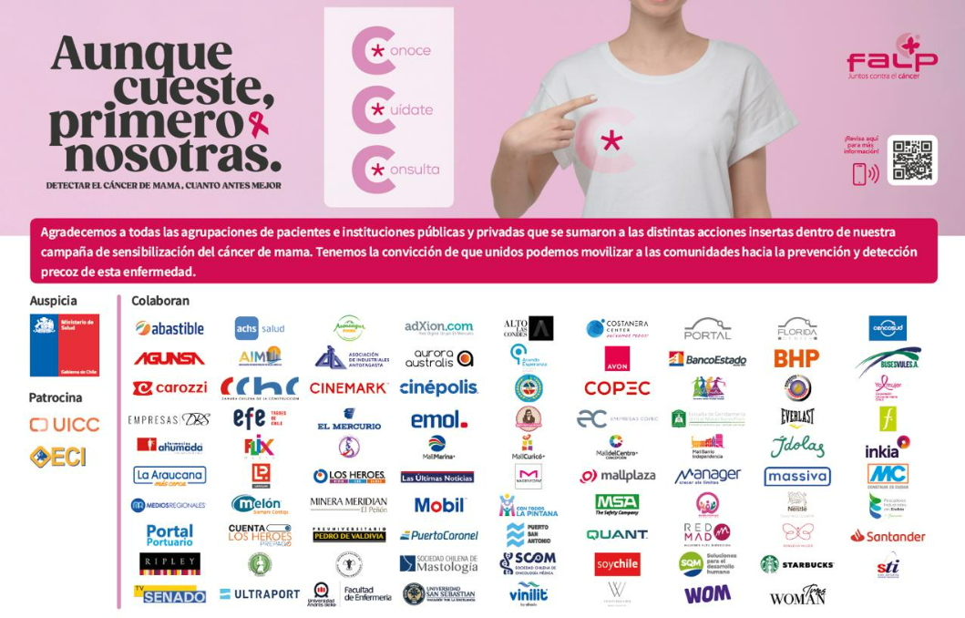

- CAMPAÑA DE CÁNCER DE PULMÓN.
Junio 2023
Se realizaron 33 alianzas: Otorgando espacio para el spot de campaña en 50 cines y 250 pantallas a nivel nacional, en vía pública: 11 pantallas, 2 en Viña del Mar, difusión en 200 buses del Transantiago (recorriendo 23 comunas), banners en 6 sitios web con un total de 1.000.000 impresiones (Emol, Amarillas, Autolocal, Pabellón de la Construcción, Dato Aviso).
Primera activación en establecimiento educacional con 600 estudiantes, en la comuna de La Pintana.
Alcance promedio en RRSS 156.379 personas.
En gestión de prensa: 173 publicaciones editoriales. De ellas 50 corresponden a diarios, 103 a medios online, 9 a radios y 11 a TV.

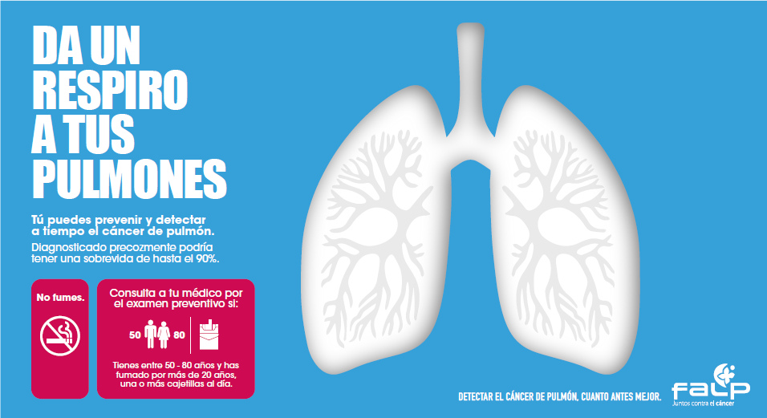
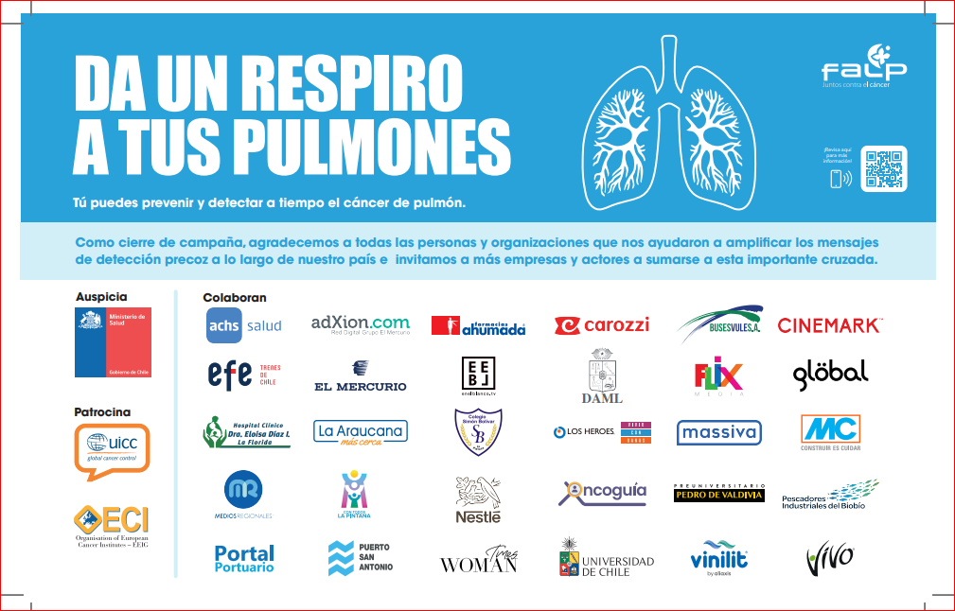
- CONVERSATORIOS Y TALLERES
En 2023 se llevaron a cabo 12 conversatorios interactivos, abiertos a la comunidad y con una duración de 1 hora y 30 minutos cada uno. Estas sesiones tuvieron como fin promover la educación sobre cómo mejorar las prácticas preventivas contra diversas enfermedades oncológicas. En cada evento, participó un médico especializado junto a una periodista experta en salud, actuando como moderadora. Se transmitieron en vivo a través de Zoom y se difundieron en directo a través de emol, Facebook y el canal de YouTube de FALP, alcanzando a un total de 868.591 participantes.
Se organizaron 8 talleres de concienciación dirigidos a distintas instituciones como Nestlé, EFE, Gendarmería, Contraloría, DBS, COPEC y a comunidades en situación de vulnerabilidad, incluyendo Arando Esperanza y Sename.
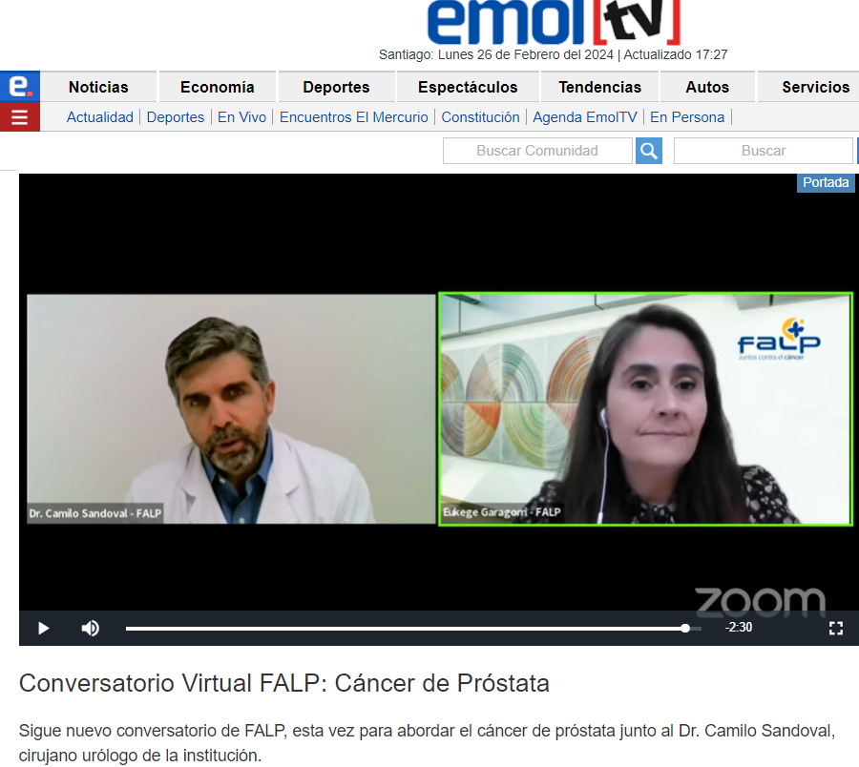
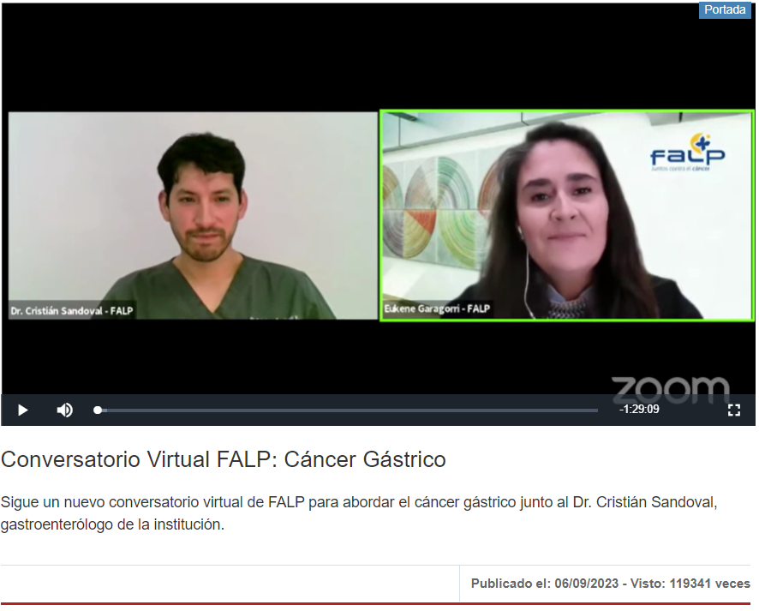

- PROYECTO EDUCATIVO VPH EN COMUNIDAD ESCOLAR
Primer Programa de prevención en cáncer cervicouterino en la comunidad escolar, a través de la educación en Virus del Papiloma Humano (VPH), incluyendo a estudiantes de 2do a 4to medio, cuerpo docente y apoderados.
El proyecto de 2 años de duración, se inició el segundo semestre de 2023, con la ejecución de un plan piloto con un alcance de 993 estudiantes de los cursos 2°, 3° y 4° medio, de 3 liceos ubicados en la comuna de Quinta Normal.
El abordaje de los contenidos se realizó a través de talleres educativos impartidos por enfermeras educadoras, donde se revisaron los factores de riesgo y conductas preventivas. Se hizo uso de un cómic como herramienta educativa junto a distintas metodologías participativas, además de medición de aprendizaje pre y post actividad.
El Programa cuenta con el auspicio del Ministerio de Salud y el patrocinio del Ministerio de Educación.
Para el segundo semestre de 2025, se espera haber abordado 21 colegios y un total de más de 10 mil estudiantes en condición de vulnerabilidad, de la Región Metropolitana.

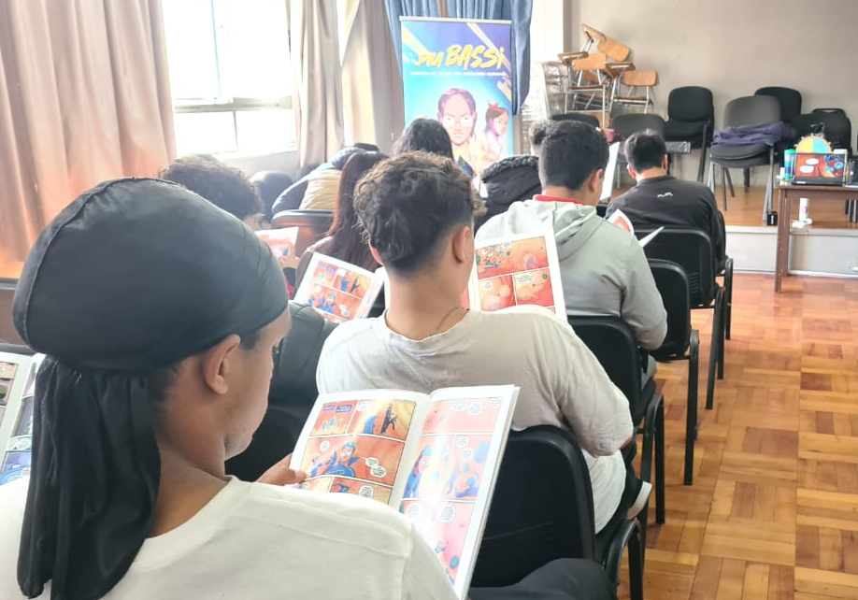
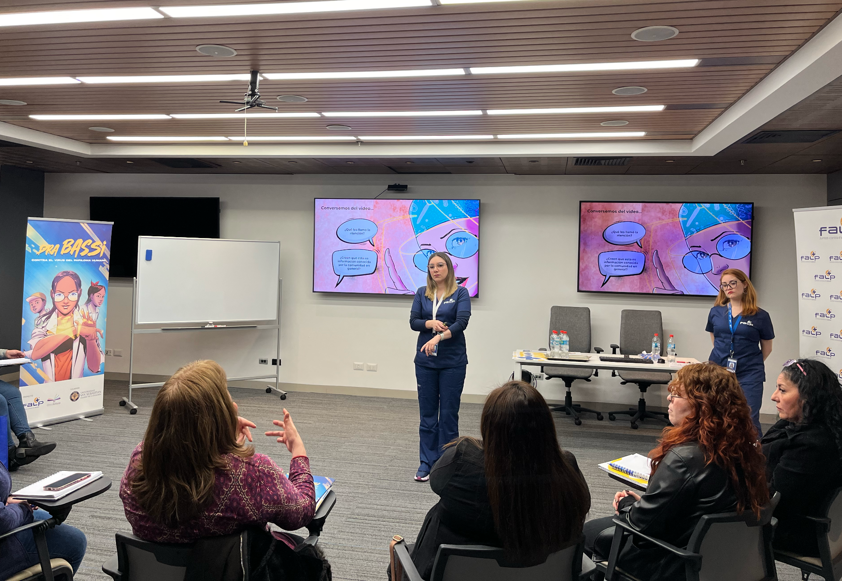

- PROYECTO EDUCANCER
Lanzada en 2023, esta webapp se enfoca inicialmente en el cáncer de mama, buscando promover el aprendizaje activo sobre el cáncer en pacientes en cualquier fase de la enfermedad, desde la sospecha hasta el diagnóstico, tratamiento y seguimiento, supervivencia o fin de vida. La información presentada fue recopilada por una periodista y una socióloga, y luego validada por un equipo multidisciplinario de 16 expertos, que incluye médicos oncólogos, trabajadoras sociales, psicooncóloga, kinesiólogas, enfermeras y químico farmacéutico, contando además con la asesoría de una paciente oncológica durante todo el desarrollo del proyecto.
La plataforma se benefició de avances tecnológicos, diseño gráfico y producción audiovisual, culminando en un lanzamiento que registró un total de 180 usuarios al final de 2023, marcando el cierre de la fase piloto y las pruebas de la aplicación.

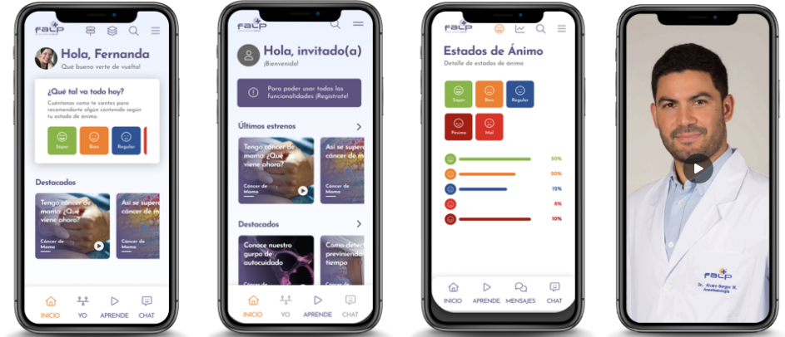

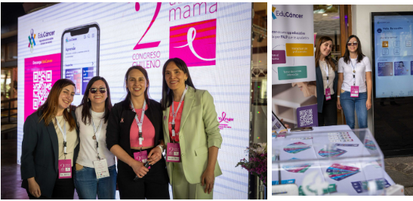
Lanzamiento de Webapp

- CONGRESO CHILENO DE MUJERES CON CÁNCER DE MAMA.
En octubre de 2023, tuvo lugar la segunda edición de este evento, diseñado como un día de cuidado, comunidad y aprendizaje para mujeres que transitan por las distintas etapas del cáncer de mama, ya sea diagnóstico, tratamiento o seguimiento. La jornada incluyó una variedad de actividades y trató temas multidisciplinarios, seleccionados en colaboración con agrupaciones de pacientes. Profesionales de FALP, incluidos médicos, kinesiólogos, nutricionistas, y expertos de otras instituciones, así como una invitada internacional especializada en sexualidad y cáncer de mama, ofrecieron perspectivas integrales sobre la enfermedad. Esta información se presentó mediante el uso de material gráfico y audiovisual, para facilitar una comprensión holística y enriquecedora.
Se recibieron a 243 mujeres con cáncer de mama, (42,4% mujeres jóvenes menores de 44 años)
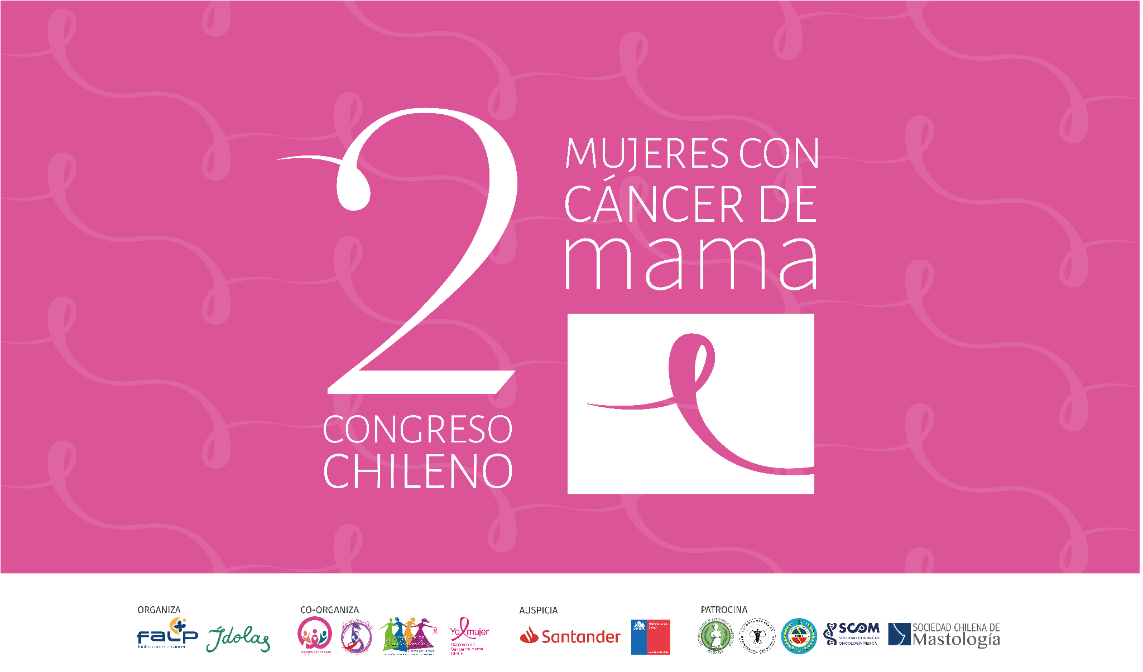
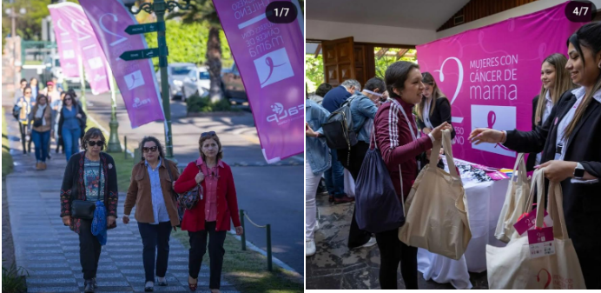
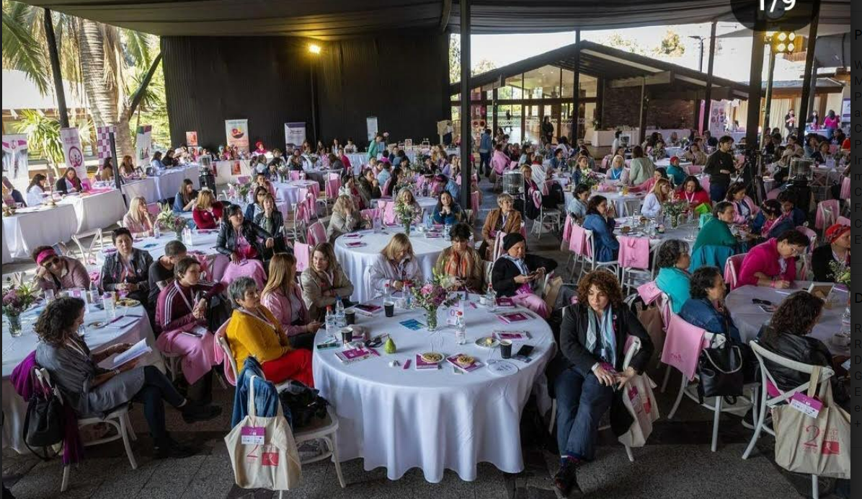
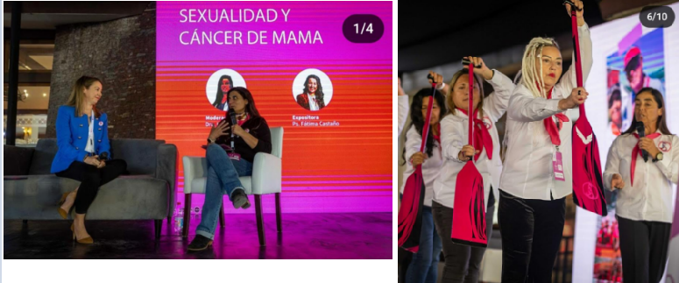

- PUBLIRREPORTAJES EL MERCURIO, LUN Y MEDIOS REGIONALES.
Estas publicaciones constituyen una iniciativa de educación y concienciación sobre diversos tipos de cáncer, su prevalencia, factores de riesgo, conductas preventivas y la importancia de la detección temprana dirigida a la comunidad.
En 2023 se realizaron 26 artículos de página completa, publicados quincenalmente en varios medios impresos: viernes, El Mercurio, domingos en medios regionales (9 periódicos de distintas regiones) y martes en LUN.
Este esfuerzo contó con el trabajo de una periodista responsable de recopilar la información, la cual fue posteriormente validada por el equipo médico de FALP, seguido de la creación de los correspondientes diseños gráficos.
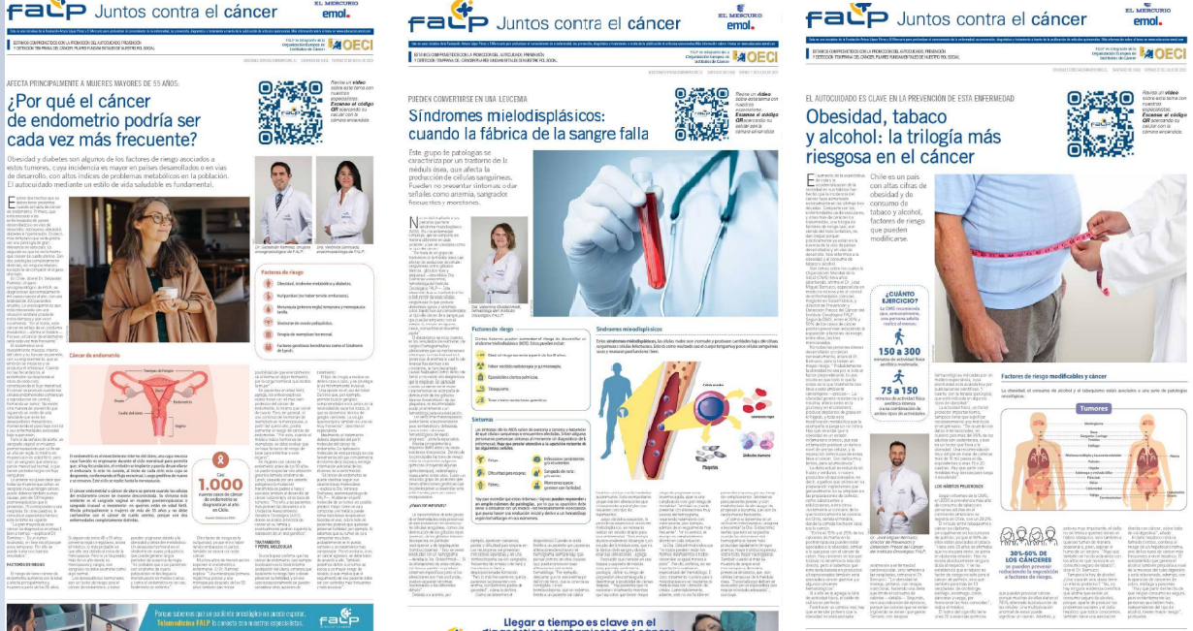

- Ciencias: ¿Qué es lo que se entiende por ciencias? Actividades que promueven el conocimiento de investigación científica, la innovación, con el objeto de contribuir al desarrollo sustentable y al bienestar social.

- PUBLICACIONES DE UNIDAD DE INVESTIGACIÓN EPIDEMIOLÓGICA (UIEC)
La Unidad de Investigación Epidemiológica y Clínica (UIEC) se crea en noviembre de 2020 con el propósito de impulsar la investigación dentro del Instituto Oncológico FALP, fuera del contexto de los ensayos clínicos para drogas oncológicas y de los estudios de medicina traslacional.
Título | Autor | Fecha/Lugar
Clinical ethnographies (GLBH 142) | Loreto Fernández | University of California San Diego, USA: 20 Mayo 2021
Curso Salud Mental en el paciente con cáncer. Fundamentos, avances locales y desafíos regionales | Loreto Fernández | Instituto Nacional de Cancerología, Ciudad de México, Virtual, 16 Febrero 2022
VIII Seminario del Día Mundial de la Salud Mental (Psicoterapia CALM para pacientes con cáncer avanzado) | Loreto Fernández | Instituto Nacional de Cancerología, Ciudad de México, 9 Noviembre, 2022
Congreso Chileno Cuidados Paliativos (Depresión y ansiedad de muerte en pacientes chilenos) | Loreto Fernández | 19-21 Octubre de 2021, Santiago Chile.
Conferencia Inaugural del Programa de Magíster en Epidemiología Clínica (El Problema del Cáncer en Chile) | Jorge Sapunar | Facultad de Medicina, Universidad de La Frontera. (Septiembre 2022)
Congreso SCALA Salud Cardiovascular en la Mujer, Cáncer de Mama como Factor de Riesgo Cardiovascular. | Isabel Saffie | Agosto 2022, Santiago Chile.
XV Congreso Chileno de Mastología 2021. Predictores de respuesta al tratamiento neoadyuvante en cáncer de mama con sobreexpresión de her 2. Análisis retrospectivo con datos del mundo. | Isabel Saffie | Octubre 2021, Santiago Chile.
XXXVIII Congreso de SOCHOG. Cáncer de mama y embarazo. | Isabel Saffie | Octubre 2021, Santiago Chile.

- INVESTIGACIONES DE MEDICINA TRASLACIONAL
El laboratorio de Medicina Traslacional es una unidad de investigación científica, compuesta por un equipo multidisciplinario de investigadores de las distintas áreas de las ciencias biomédicas. Esta unidad, tiene como misión ser el nexo entre la investigación y la aplicabilidad clínica para trasladar beneficios y oportunidades al paciente, al clínico y al investigador, abordando experimentalmente preguntas científicas cuyas respuestas pueden ser transferidas a entidades clínicas y difundidas a la comunidad científica.
La actividad del Laboratorio durante el 2023 se puede resumir en los siguientes números: CUATRO artículos científicos publicados y OCHO presentaciones en congresos o conferencias científicas, SIETE propuestas de investigación presentadas a concurso de financiamiento ANID (propias y colaborativas), y CINCO actividades de vinculación con el medio.

Artículos científicos:
- Performance estimation of two in-house ELISA assays for COVID-19 surveillance through the combined detection of anti-SARS-CoV-2 IgA, IgM, and IgG immunoglobulin isotypes
https://journals.plos.org/plosone/article?id=10.1371/journal.pone.0270388

- Recombinant Domain of Flagellin Promotes In Vitro a Chemotactic Inflammatory Profile in Human
Immune Cells Independently of a Dendritic Cell Phenotype
https://pubmed.ncbi.nlm.nih.gov/36903639/

- Intersections between innate immune response and gastric cancer development
https://www.ncbi.nlm.nih.gov/pmc/articles/PMC10134417/

- Minireview: functional roles of tissue kallikrein, kinins, and kallikrein-related peptidases in lung cancer
https://pubmed.ncbi.nlm.nih.gov/37405520/

Presentaciones en congresos y conferencias:

Título | Expositor | Congreso/Lugar/Tipo | Modalidad | Fecha | Medios verificación
Inmunidad innata y microbiota como moduladores del microambiente inmuno tumoral en neoplasias malignas del tracto gastrointestinal | Franz  Villarroel | SLAGO-IX Simposio Latinoamericano de Gastroenterología Oncológica. Viña del Mar, Chile. Internacional | Oral | 19 – 22 de  abril 2023 | https://www.falp.org/noticia/falp-se-destaca-en-slago-2023/
Spatially resolved detection of premalignant lesions and immune infiltration in gastric endoscopic biopsies using multiplexed immunofluorescence and correlation with OLGA/OLGIM assessment | Franz  Villarroel | World Congress on Gastrointestinal Cancer ESMO. Barcelona, España. Internacional | Póster | 28 junio 2023 – 01 julio 2023 | https://www.annalsofoncology.org/article/S0923-7534(23)00465-9/pdf
Expression of IL-8 in whole tissue sections of human gastric tumors and its association with inflammation | Franz  Villarroel | XLVI Reunión Anual de la Sociedad de Bioquímica y Biología Molecular de Chile. La Serena, Chile. Nacional | Póster | 03 – 06 octubre 2023 | https://www.sbbmch.cl/galeria-fotos-congreso-2023/
Evaluation of the molecular and biological differences between Intestinal and Diffuse gastric cancer-derived cell lines | Constanza Cárcamo | XLVI Reunión Anual de la Sociedad de Bioquímica y Biología Molecular de Chile. La Serena, Chile. Nacional | Póster | 03 – 06 octubre 2023 | https://www.sbbmch.cl/galeria-fotos-congreso-2023/
The recombinant D1 domain of flagellin enhances the immune response generated by Helicobacter pylori in human immune cells | Antonia Mena | XLVI Reunión Anual de la Sociedad de Bioquímica y Biología Molecular de Chile. La Serena, Chile. Nacional | Póster | 03 – 06 octubre 2023 | https://www.sbbmch.cl/galeria-fotos-congreso-2023/
Patología digital y entrenamiento de máquinas para mejorar la investigación biomédica y su traslación hacia la aplicación clínica | Franz  Villarroel | XXIV Jornada de Investigación Científica de la Facultad de Ciencias Médicas (JIC 2023). Universidad de Córdoba. Córdoba. Argentina. Internacional | Oral | 18-oct-23 | https://fcm.unc.edu.ar/wp-content/uploads/2023/10/JIC23_Programa_Final.pdf
Progresión de la lesión gástrica e intersección con inflamación como bases de investigación traslacional en cáncer gástrico | Franz  Villarroel | I Jornada de Investigación Hospital Regional Libertador Bernardo O’Higgins. Rancagua, Chile Nacional | Oral | 19-oct-23 | https://www.sochipe.cl/subidos/congresos/docs/CRONOGRAMA.pdf
The Mechanistic Link Between Oral Health and Immune Profile in Gastric Cancer | Matias Medel (U. Mayor) | Annual Conference of American Academy of Oral Medicine (AAOM). Savannah, Georgia, USA. Internacional | Póster | 03 - 06 Mayo 2023 | https://www.oooojournal.net/article/S2212-4403(23)00578-3/abstract

• PROYECTO REGISTRO HOSPITALARIO DE TUMORES (RHT)
Es un sistema realizado por FALP, que recopila, almacena y analiza los datos oncológicos de todos los casos incidentes de tumores sólidos diagnosticados y/o tratados en la Fundación desde el año 2018. Con ello se busca contribuir a la investigación, en base de datos y proyecciones que se pueden extraer del registro.
https://rht.oncodata.org/
Título | Expositor | Congreso/Lugar/Tipo | Modalidad | Fecha | Medios verificación
Experiencia en el diseño y la implementación de un registro hospitalario en Chile | Carolina Villalobos | Conferencia Científica ENCR/IACR 2023 (Scientific Conference of the European Network of Cancer Registries (ENCR) and the International Association of Cancer Registries (IACR)). Granada, España | Póster | nov-23 | https://www.encr.eu/conferences/encr-iacr-2023-scientific-conference-14-16-nov-granada-spain  https://es.linkedin.com/posts/fundacion-arturo-lopez-perez-falp_falp-juntoscontraelc%C3%A1ncer-activity-7145491796062531584-qS-j

En octubre del 2023 se comenzó a socializar el RHT dentro de la comunidad FALP. Generando diversos contenidos para dar a conocer la iniciativa.
El plan de difusión abarca la difusión del RHT externamente, permitiendo con ello contribuir a la investigación a nivel nacional con los datos FALP.
En la actualidad la Fundación es la única institución privada que cuenta con un registro hospitalario de tumores.

• PROYECTO RUTAS CLÍNICAS
La Unidad de Evaluación de Tecnologías Sanitarias (ETESA) se creó en abril del 2018. Su principal objetivo es asistir las decisiones de asignación de recursos para tecnologías sanitarias en FALP con métodos basados en evidencia que contribuyan al bienestar de los pacientes con cáncer y sus familias, de forma eficiente y equitativa.

Título | Descripción | Congreso | Fecha | Link
Clinical Pathways As Input to HTA Processes: Lessons from the Experience of a Referral Cancer Centre | Se presenta la experiencia en el diseño e implementación de las rutas clínicas oncológicas FALP.  Vera-Rivero, M., Cardenas, R. J., Paredes, I., Caglevic, C., & Quirland, C. | The Professional Society for Health Economics and Outcomes Research (ISPOR) | abril 2021 | PCN145 Clinical Pathways As Input to HTA Processes: Lessons from the Experience of a Referral Cancer Centre.  https://www.valueinhealthjournal.com/article/S1098-3015(21)00454-X/fulltext
Health Outcomes Measurement: The Process of Implementing ICHOM Standard Set for Localized Prostate Cancer | Se presentan los resultados del diagnóstico realizado a los registros de información electrónico en FALP, levantando las limitantes existentes para lograr la implementación del estándar set de cáncer de próstata ICHOM.  Vera-Rivero M ; Leiva-Muñoz P; Duhalde Saez K ; Quirland C ; Cardenas Ravena J; Altamirano J2 ; Bettoli P ; Marín L | International Consortium for Health Outcomes Measurements (ICHOM) | noviembre 2021 | https://conference.ichom.org/abstracts/2021-research-abstracts/  https://conference.ichom.org/wp-content/uploads/2021/10/1858.pdf
Implementation of Health-Related Quality of Life (HRQOL) measures in breast cancer: learning from the real-world setting experience in Chile – Arturo Lopez Perez Foundation Oncology Institute | Se presentan los resultados preliminares y la experiencia obtenida de la implementación de una medición de calidad de vida genérica usando el instrumento EQ5D-3L.  Saffie Isabel; Vera-Rivero Macarena; Lahoz Daniela; Leiva-Muñoz Paulina; Fernandez-Gonzalez Loreto; Marín Luis; Aguirre-Jerez Marcela; Chahuán Badir | Se logra diseñar y desarrollar una metodología que permite asegurar conjunto mínimo de información necesaria para lograr medir resultados del mundo real | noviembre 2022 | https://conference.ichom.org/abstracts/2022-abstracts/  https://conference.ichom.org/wp-content/uploads/2022/11/2110.pdf
Implementing Patient-Reported Outcome Measures (PROMS) in Primary Brain Tumors Clinical Pathways_ One-year Experience From a Latin American Cancer Center | Se presentan los resultados preliminares y la experiencia obtenida de la implementación de una medición específica de calidad de vida en pacientes con diagnóstico de tumor cerebral primario.  Vera-Rivero Macarena; Fernandez-Gonzalez Loreto; Molina-Larenas Laura; Leiva-Muñoz Paulina; Aguirre-Jerez Marcela; Cárdenas-Ravena José; Duhalde Katia; Benavides Olga; Cubillos Alejandro | Implementing Patient-Reported Outcome Measures (PROMS) in Primary Brain Tumors Clinical Pathways_ One-year Experience From a Latin American Cancer Center | octubre 2023 | https://conference.ichom.org/abstracts/2023-research-abstracts/  https://conference.ichom.org/wp-content/uploads/2023/11/Implementing-Patient-Reported-Outcome-Measures-PROMS-in-Primary-Brain-Tumors-Clinical-Pathways_-One-year-Experience-From-a-Latin-American-Cancer-Center.pdf

3. Educación: ¿Qué es lo que se entiende por educación? Mejoramiento de la calidad de la educación en todas sus dimensiones y la investigación con fines académicos.

- MASTER RADIOTERAPIA
La Fundación Arturo López Pérez está organizando en cooperación del Organismo Internacional de Energía Atómica, el Master de Radioterapia Avanzada.
El programa tiene como objetivo entregar a los profesionales de la oncología radioterapéutica de América Latina, las competencias para el uso de tecnologías de última generación y contribuir al avance en el tratamiento del cáncer.
https://www.falp.org/investigacion-y-academia/magister-en-radio-terapia-avanzada/
https://www.iaea.org/es/newscenter/news/mi-participacion-en-el-master-de-radioterapia-avanzada-blog-episodio-2

- PROYECTO BIBLIOFALP
Biblio-FALP Virtual nace como propuesta el año 2021, tras levantarse la necesidad de apoyar la investigación con información de calidad en FALP, pero de forma virtual y en forma transversal a toda la institución. El proyecto es materializado el mismo año desde Dirección Académica, implementándose el año 2022 a través de su sitio web y la suscripción de bases de datos científicas de impacto, además de generación de vínculos de convenio con proveedores de recursos electrónicos y otras entidades.
https://biblio.falp.org/
Servicios:
- Acceso a Metabuscador, bases de datos, revistas electrónicas y otros recursos electrónicos Open Access, suscritos o adquiridos por convenido.
- Desarrollar material de apoyo al uso de recursos electrónicos suscritos y libres.
- Potenciar fortalecimiento de Habilidades Informacionales y Digitales para el uso de recursos de búsqueda de información y de realización de investigación.
- Colaborar en la visibilidad de los investigadores y sus publicaciones a través de creación de cuentas académicas como ORCID, Publons u otras.
- Orientar en la medición del impacto de publicaciones a través de métricas y herramientas disponibles.
- Asesorar en la Publicación de resultados de investigación.

4. Desarrollo Social: ¿Qué es lo que se entiende por desarrollo social? Ayuda a las personas en situación de vulnerabilidad (económica, discapacidad o enfermedad).

- HOSPEDAJE - CASA ACOGIDA
Más del 40% de las personas que atiende FALP, vive en regiones y, muchas de ellas, deben buscar un hogar temporal en Santiago mientras realizan sus tratamientos oncológicos ambulatorios.
Para que la lejanía no sea impedimento para que los pacientes puedan realizar sus tratamientos, en enero de 2019, abrimos la Casa de Acogida FALP, para así poder recibir a esos pacientes en un ambiente cálido, familiar y seguro.
Resultados 2019 2023:
- 1.310 pacientes apoyados
- 11.927 noches de alojamiento
- 464 MM$ otorgados en beneficencia (2023: MM$192.885)
Pacientes beneficiados:
https://www.youtube.com/watch?v=zZGCouvp7p8

Casa de Acogida FALP
https://youtu.be/t5Qfzwxnsyo?feature=shared

- COMITÉ DE BENEFICENCIA
Ante la dificultad para muchos pacientes y sus familias de enfrentar el alto costo que implica un cáncer, nace el Comité de Beneficencia, un programa que busca ayudar a financiar parte o la totalidad de un tratamiento oncológico, de acuerdo a la realidad socioeconómica del paciente. Representantes de diversas áreas de FALP analizan en conjunto los casos, cuidando que los recursos lleguen a quienes realmente lo necesitan.
Resultados 2023:
- Costo total beneficencia otorgada MM$1.142
- 165 pacientes beneficiados
Resultados 2015- 2023:
- Costo total beneficencia otorgada MM$11.893
- 1.627 pacientes beneficiados

Ver video testimonio María Pereda, paciente beneficencia FALP:
https://www.youtube.com/watch?v=o-Ly-ZAysQY

Ver video campaña fidelización, pacientes FALP beneficencia:
https://youtu.be/pDLwmLYqftE?feature=shared-

Ver video testimonio Claudia Bustamante, paciente FALP beneficencia:
https://www.youtube.com/watch?v=aSbWx7cK_gk

● CONVENIO FONASA
La Fundación Arturo López Pérez es un Centro de Referencia Oncológico de Alta Complejidad que consecuente con su compromiso social de entregar ayuda a las personas más necesitadas, ha trabajado desde su creación, en una estrecha colaboración con la Red Pública de Salud. Fiel a este espíritu, y por intermedio de este Convenio, FALP entrega una donación a la Red Nacional de Salud, a través de su Sistema Público de Salud, poniendo a disposición prestaciones de salud para la atención de Pacientes Oncológicos no beneficiarios de las Garantías Explícitas en Salud, en adelante, el “GES”, que la red determine.
De esta forma, el financiamiento de las prestaciones definidas por este Convenio serán entregadas a los pacientes beneficiarios FONASA, con cargo único y exclusivo para FALP a través de su Unidad de Donaciones y Beneficencia, sin costo alguno asociado a FONASA, ni para el paciente derivado, mientras no sean estos costos superiores al monto donado por FALP.

Convenio Marco de Colaboración de Atención de Pacientes Oncológicos entre Fundación Arturo López Pérez y Fondo Nacional De Salud.
Ver PDF de presentación:

Resultados a septiembre 2023:
- 433 pacientes tratados
- 2.748 consultas médicas
- 538 cirugías
- 1.906 sesiones de radioterapia
- 645 quimioterapias
- +4.000 $MM ejecutados en prestaciones (2023: MM$674)
Ver video testimonio Leonor Bravo, paciente beneficiada:
https://www.youtube.com/watch?v=OaVDk6IwQ7M

